Донорство крови — визитная карточка здоровья. Донор получает возможность контролировать состояние своего здоровья за счет регулярных медицинских осмотров и бесплатных анализов на самые распространенные инфекции. Донор знает, что здоров!
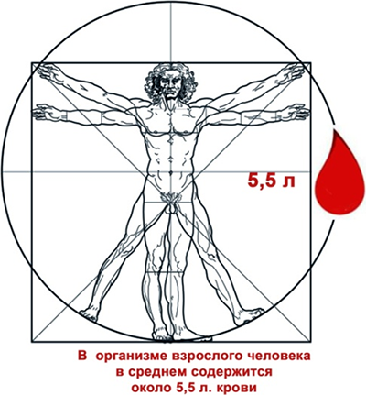
Донорство крови — это гражданский долг и стиль жизни. Многие известные люди в Европе — общественные деятели, звезды кино и эстрады, сами являются донорами и активно пропагандируют и поддерживают развитие донорского движения в своих странах.
Доноры — разные люди с разными судьбами, но похожи одним. Они спасают жизнь, отдавая ради этого свою кровь. Миллионы людей обязаны своей жизнью тем, кого они никогда не видели — донорам, которые добровольно сдают кровь, не получая за это какого-либо существенного материального вознаграждения.
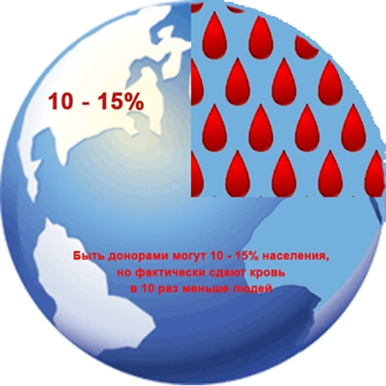
Донорство — это «тихий подвиг» во имя других… Ваша кровь — это искра, которая заставляет сердца спасённых биться с новой силой. Ваша кровь — великая ценность... И чем щедрее вы дарите ее другим людям, тем больше счастливых минут, улыбок и радости становится вокруг нас. Те, кого однажды спасла донорская кровь, много раз про себя говорили «спасибо» тому неизвестному, но все-таки ставшему родным донору, который заново подарил им целый мир.
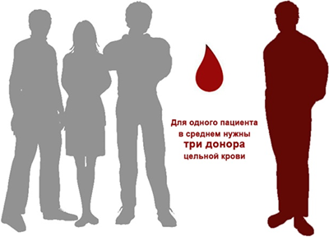
В случае возникновения чрезвычайных ситуаций — крупных аварий, терактов, и т.п., когда в стране происходят трагические события, когда кто-то из наших родных, знакомых попадает в беду — все мы, не раздумывая, спешим на помощь. Желающие поделиться своей кровью с ранеными, больными, пострадавшими, образовывают очереди. Сотни людей, никогда ранее не дававших кровь, становятся донорами.
